Фонарные столбы установили в деревне Сенькино-Секерино
15.11.2018

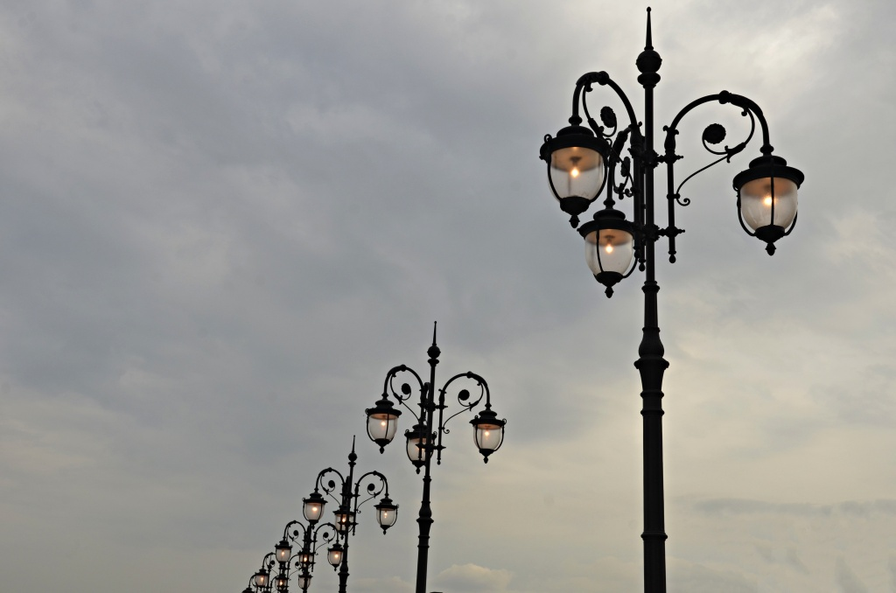
Фонарные столбы установили в деревне Сенькино-Секерино. Фото: архив
Специалисты 14 ноября завершили установку фонарных столбов и светильников вдоль улицы Сенькино-3 деревни Сенькино-Секерино поселения Михайлово-Ярцевское .
— На данном объекте уже выкопали ямы, поставили железные опоры, светильники и протянули провода. Сейчас на участке подключают сеть освещения. В ближайшее время подрядная организация выполнит установку железных опор на улице Сенькино-2, — рассказал специалист отдела жилищно-коммунального хозяйства и благоустройства администрации Михайлово-Ярцевского Андрей Ашлапов.
Он добавил, что недавно были завершены работы в деревне Исаково. Всего установят 232 опоры до конца 2018 года.

Адрес страницы: http://tinao.mos.ru/presscenter/news/detail/7699989.html
Префектура Троицкого и Новомосковского административных округов города Москвы

